Práctica INTEGRIDAD – Verificación de Rootkits

Primero lee la información del siguiente enlac
e

Amenaza o vulnerabilidad
En caso de que algún tipo de malware reemplace o falsifique archivos del sistema operativo, ocultándose para realizar tareas no autorizadas, la búsqueda y detección del mismo se complica ya que los análisis antimalware y de los procesos sospechosos por parte de administradores de sistemas, no dudarán de la veracidad de dichos archivos y procesos. A este tipo de malware se le denomina rootkit, programa que sustituye los ejecutables binarios del sistema para ocultarse mejor, pudiendo servir de puertas trasera o backdoor para la ejecución malware remota.
System File Checker (SFC) es una utilidad de los sistemas Windows que comprueba la integridad de los archivos de sistema. Rootkit hunter es una herramienta más completa bajo GNU/Linux que entre otras tareas, como examinar los permisos de los ejecutables del sistema, buscar rootkits conocidos rastreando ficheros ocultos, realiza la comprobación de integridad de los archivos de sistema, es decir, verifica que no han sido modificados.

Verificación Windows
SFC examina la integridad de todos los archivos de sistema protegidos de Windows y reemplaza los que están corruptos o dañados por versiones correctas, si es posible.
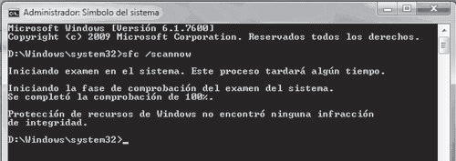
En este proceso, si el sistema detecta que tiene algún problema, puede ser que nos solicite el disco de instalación de Windows en el caso de que necesite reparar algún fichero dañado. Si el proceso determina que no hay errores, al final nos mostrará un texto como el de la ventana de arriba, “Protección de recursos de Windows no encontró alguna infracción de integridad”.
Si recibes un mensaje diciendo que no puede reparar algunos archivos, podemos averiguar qué archivos son y qué pasa con ellos. Cuando se ejecuta sfc, crea un archivo LOG que podemos consultar en la carpeta C:\WINDOWS\LOGS\CBS\CBS.log

Sintaxis de sfc
sfc [/scannow] [/scanonce] [/scanboot] [/revert] [/purgecache] [/cachesize=x]
Los parámetros más usados son:
- /scannow: explora de inmediato todos los archivos del sistema protegidos.
- /scanboot: explora todos los archivos del sistema protegidos cada vez que se reinicia el equipo.
- /?: muestra la Ayuda en el símbolo del sistema.
Ten en cuenta que la sintaxis del comando SFC cambió de Windows XP a los Windows posteriores (hay menos opciones).
Si sfc descubre que un archivo protegido se ha sobrescrito, recupera la versión correcta del archivo de la carpeta raízDelSistema\system32\dllcache y luego reemplaza el archivo incorrecto.
Si la carpeta raízDelSistema\system32\dllcache está dañada o es inservible, se puede utilizar sfc /scannow o sfc /scanboot para reparar el contenido del directorio Dllcache.

Verificación GNU/Linux
1. Rootkit Hunter se puede instalar mediante el comando:
sudo apt install rkhunter
Se recomienda antes de ejecutarlo, como todo software de seguridad actualizará a la versión más actual:
sudo rkhunter --update
2. Para la ejecución sobre el sistema, verificando todas sus opciones:
sudo rkhunter --checkall
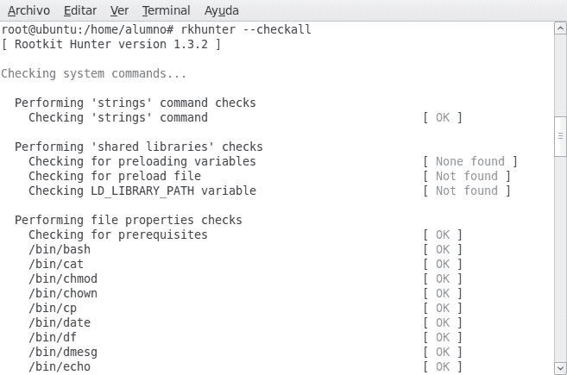

Comprueba, entre otros aspectos, las cadenas y atributos de los comandos o ejecutables del sistema, la existencia de archivos rootkits, etc.
Una vez finalizado nos dará un informe completo con las advertencias y posibles archivos sospechosos encontrados.

Entregad
Una memoria con las capturas de pantalla y explicaciones suficientes siguiendo el desarrollo de la práctica. Contestad a las siguientes cuestiones:
- ¿En qué situación comprobarías la existencia de rootkits?
Seria como buena costumbre realizar un revision periodica por posibles amenazas.
- ¿Cómo ejecutarías correctamente (según lo leído en el enlace del principio) un comprobador de rootkits para Windows? ¿Conoces algún “Windows live CD”? ¿Qué tipo de herramientas consideras que tiene que tener un cd de estas características?
Se inicia un “simbolo de sistema” como administrador y luego se ejecuta “sfc /scannow” en caso
En el caso de el Windows live CD se realiza para comprobar la integridad del sistema y localizar posibles amenazas. Recordemos que los rootkids se “esconden” de posibles programas de seguridad o antivirus por lo tanto una manera efectiva de encontrarlos es scannear el sistema o directorios estando este apagado. Para que localizar las posibles amenazas.
El windows live CD es el propio CD o ISO cargado en un LiveUSB con la imagen esta que incorpora herramientas para rastrear posibles amenazas. Que se booteara este y no el sistema que posiblemente este afectado.

Aqui tenemos la ventana principal una vez cargado
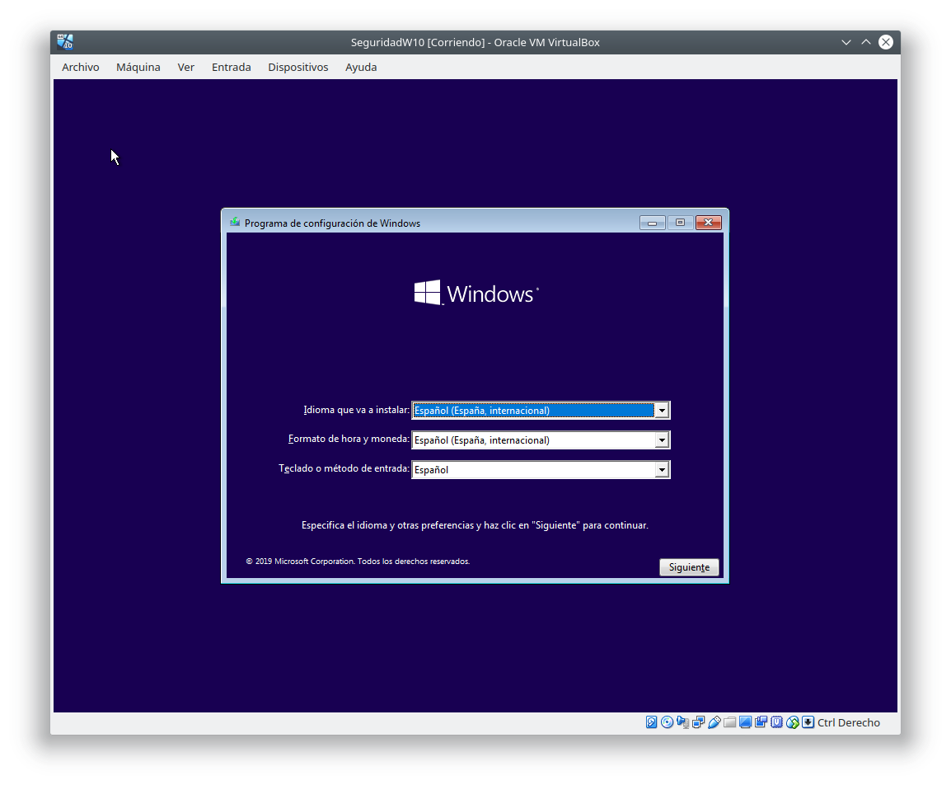
Le damos a siguiente y “reparar el equipo” nos permite varias opciones desde reparar posibles problemas de arranque y un símbolo del sistema como administrador.
Desde ahí podríamos volver a scannear el sistema con “sfc /scannow” y los posibles rootkit al no estar cargado el sistema serán fácilmente detectables.
Añado varias capturas del proceso anteriormente descrito.

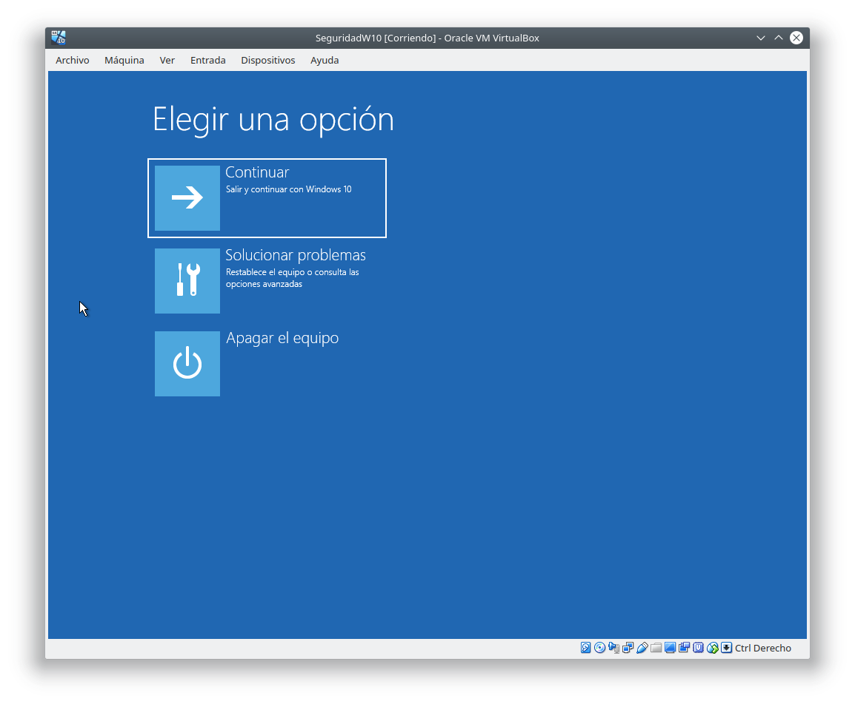

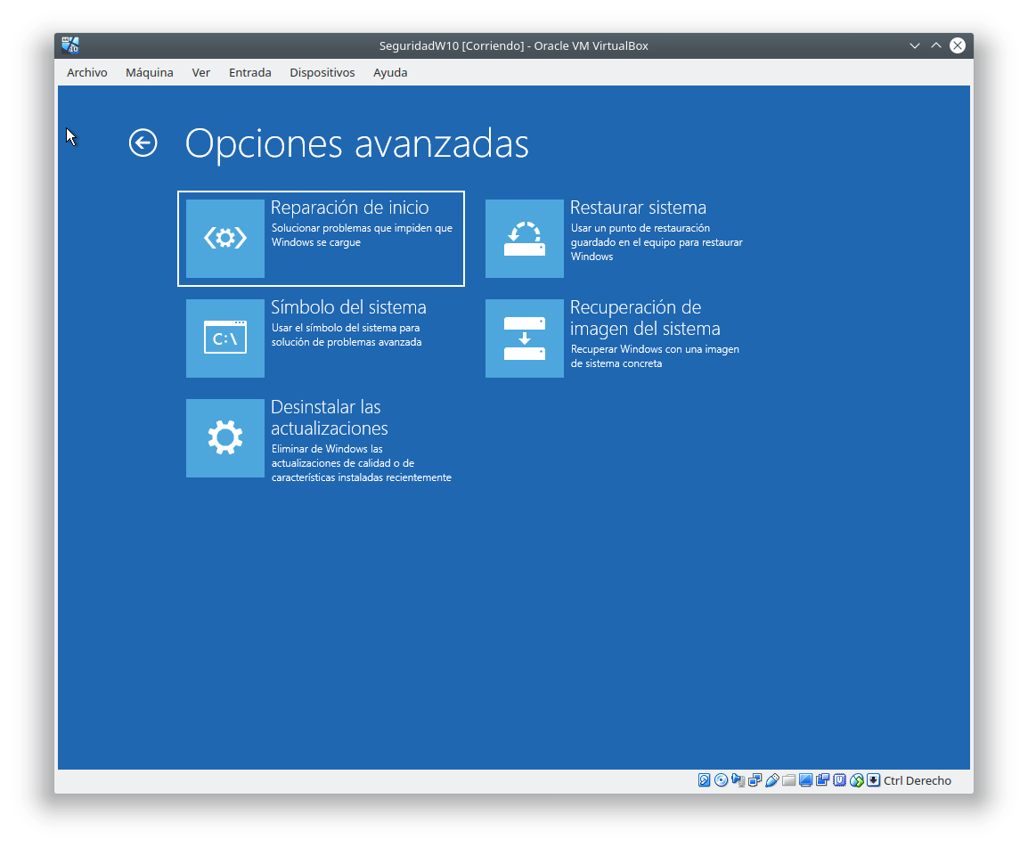

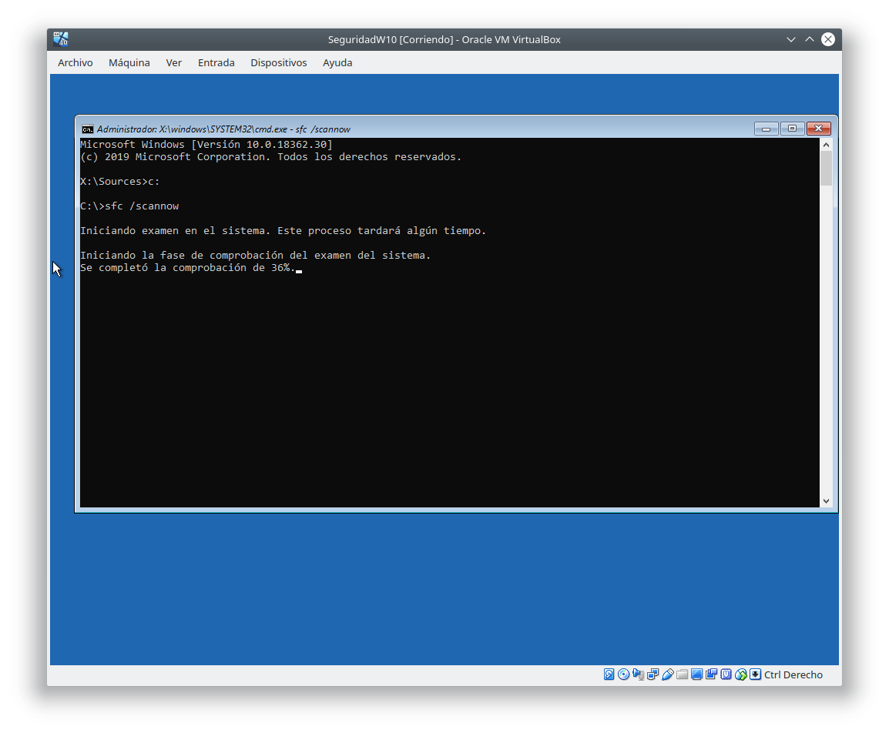

Tambien existen varios LiveCD de varios antivirus para poder comprobar el sistema sin que este en funcionamiento.

Memoria de la realizacion del trabajo
La realización de la practica las voy a realizar en maquinas virtuales y asi no comprometemos nuestro equipo personal.
En Linux voy a realizarlo con una distribucion de Ubuntu 18.04 y en Windows en Windows 10.

Verificación GNU/Linux
Primero antes de realizar la instalacion de Rkhunter. Como es de buena costumbre primero debemos actualizar repositorios y comprobar si hay actualizaciones sobre todo que sean de seguridad para corregir posibles fallos o errores.
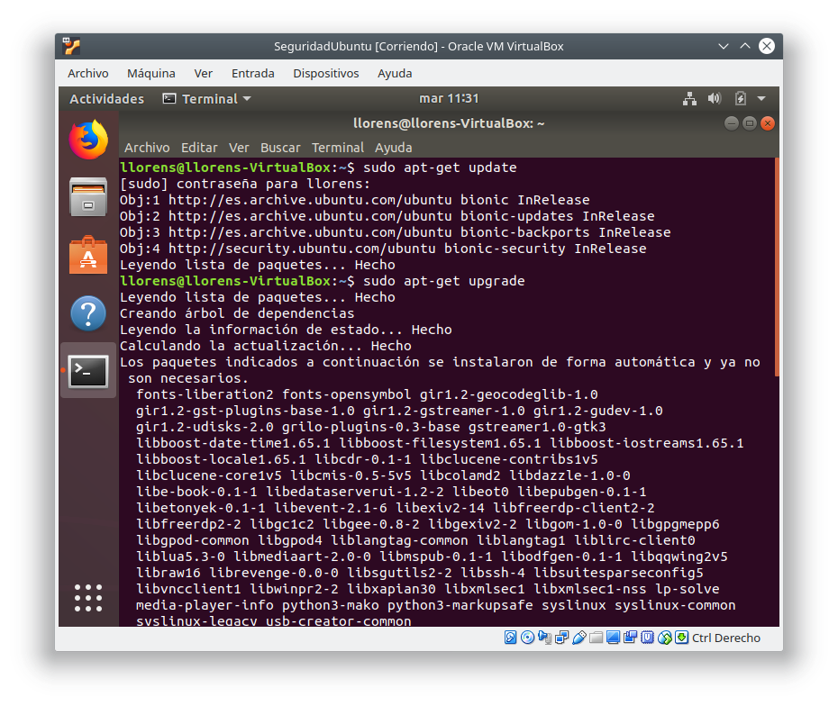

Seguidamente instalamos Rkhunter con “sudo apt-get install rkhunter”

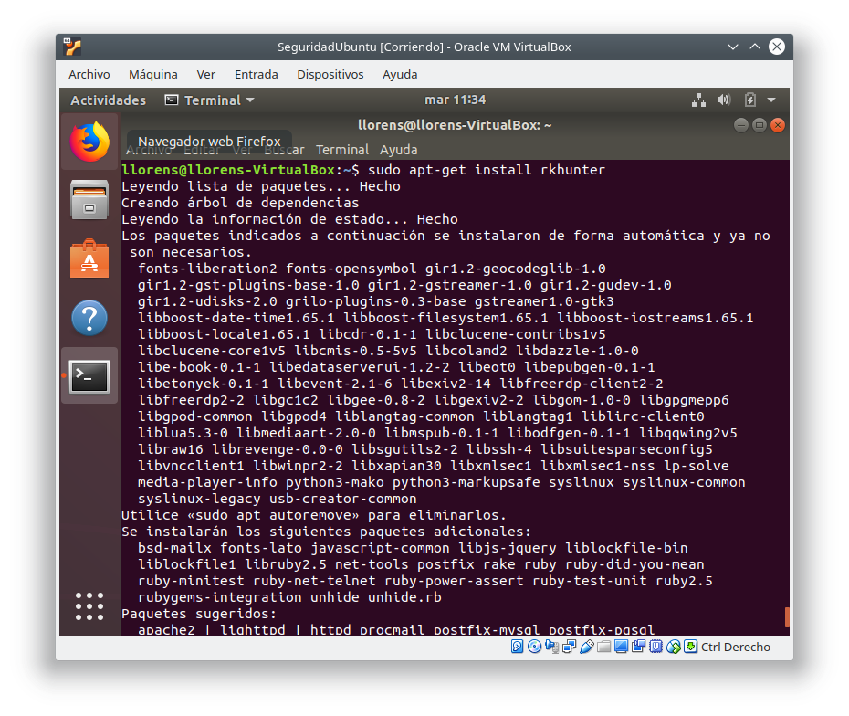

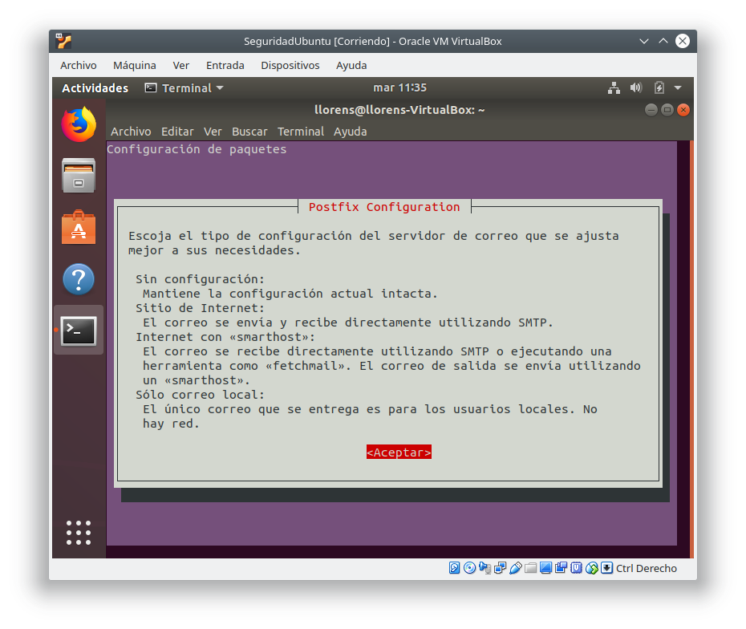
Lo indicaremos “sin configuracion”

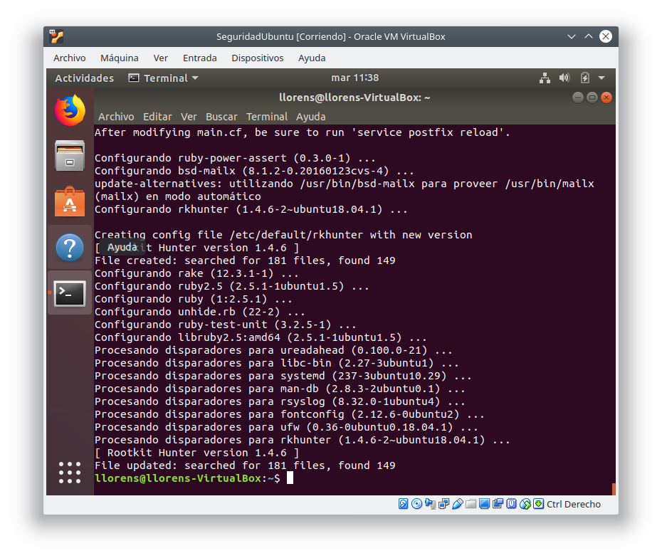
Una vez instalado como se aprecia en la captura de arriba procedemos actualizarlo dado que el comando “sudo rkhunter –update”
Buscaremos en la ayuda de rkhunter –help la manera de actualizarlo y comprobar el sistema.

Posible solucion
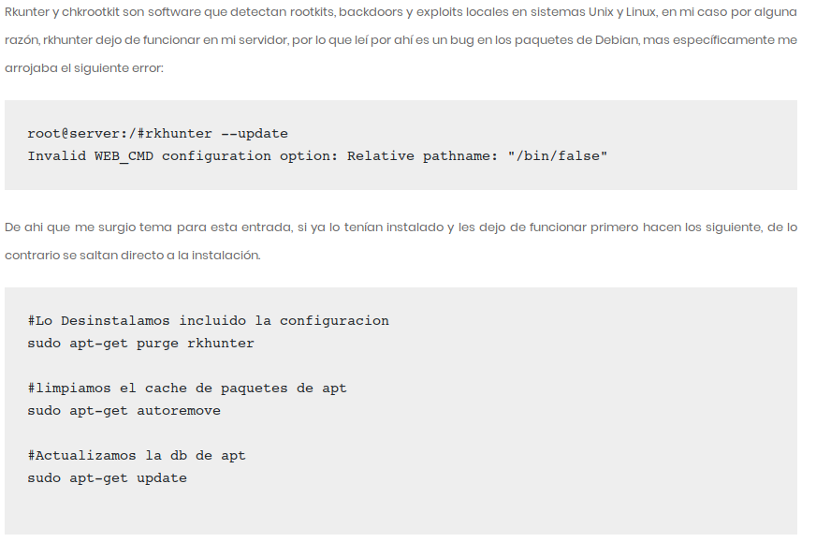
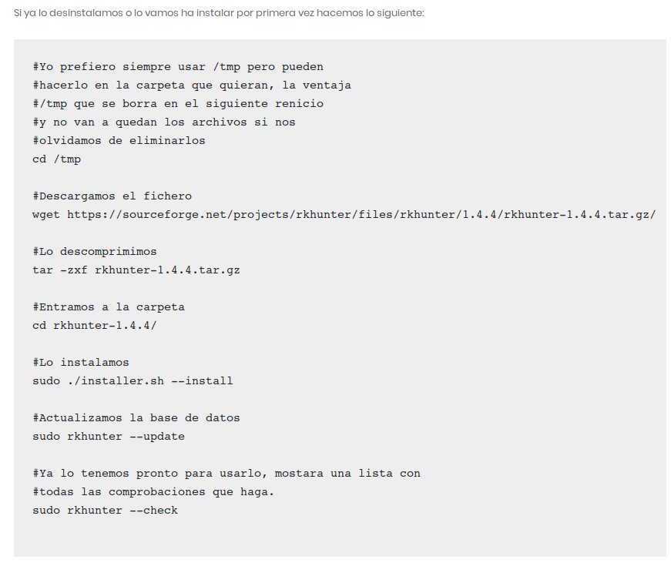
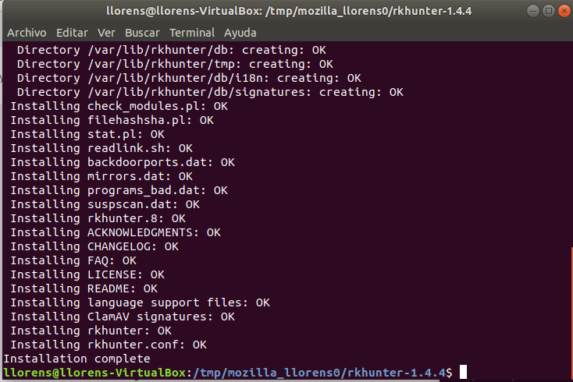
Una vez reinstalado de la otra manera probamos a ver si es capaz de funcionar y que no de problemas
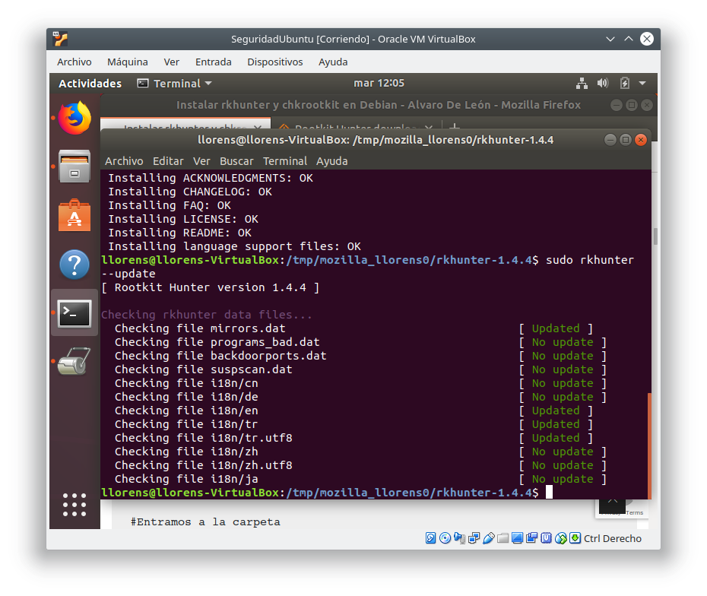
Y exactamente ya funciona sin problemas.
Despues del chequeo estos son los resultados finales
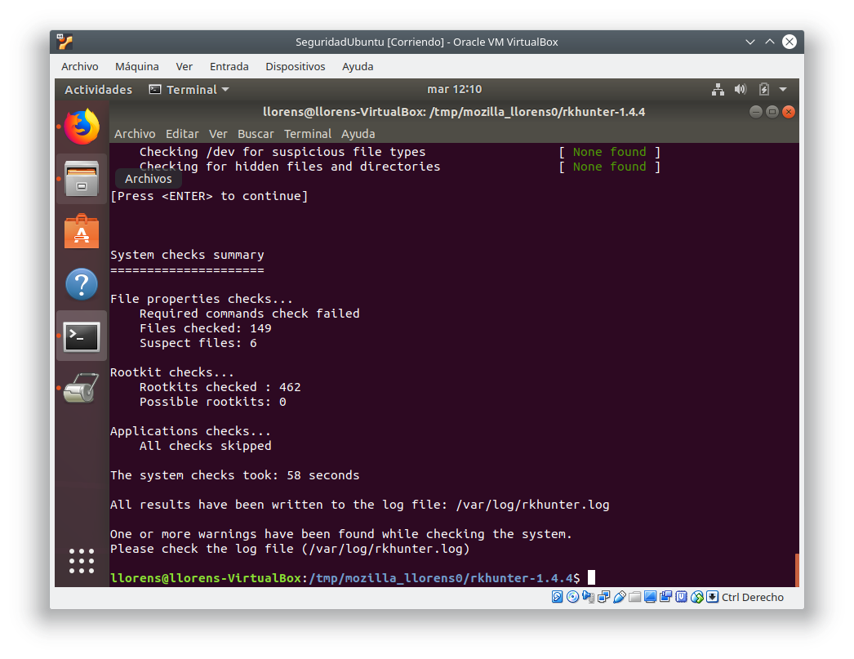
Los archivos sosprechosos son 6
/usr/sbin/user /usr/bin/ldd /usr/bin/lwp-request/ /usr/bin/egrep /usr/bin/fgrep

Verificación Windows
Procedemos a utilizar SFC con la maquina virtual
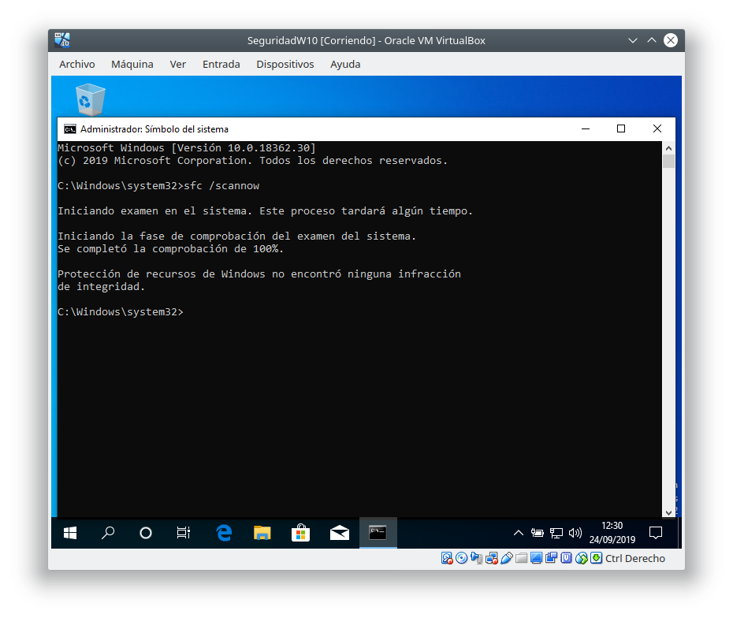
Se aprecia que no existe ningu tipo de peligro o riesgo.

